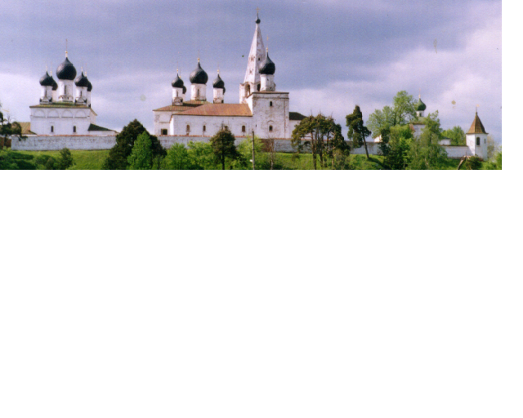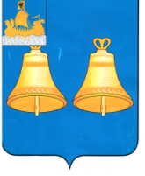ИНФОРМАЦИОННЫЙ БЮЛЛЕТЕНЬ
ВЫПУСК
№ 233-о

9
декабря
2024
МАКАРЬЕВСКОГО МУНИЦИПАЛЬНОГО РАЙОНА КОСТРОМСКОЙ ОБЛАСТИ

16 декабря 2024 г в 11.00 часов в малом зале администрации состоится шестое заседание Думы Макарьевского муниципального округа

ПОВЕСТКА ДНЯ:
1. Об утверждении положения о периодическом печатном издании органов местного самоуправления Макарьевского муниципального округа Костромской области.
2. О принятии Устава муниципального образования Макарьевскиймуниципальный округ Костромской области.
3. О структуре органов местного самоуправления муниципального образования Макарьевский муниципальный округ Костромской области.
4. Об утверждении Положения о муниципальной службе в Макарьевском муниципальном округе Костромской области.
5. Об утверждении Реестра должностей Макарьевского муниципального округа Костромской области.
6. О системе оплаты труда лиц, замещающих должности муниципальной службы Макарьевского муниципального округа Костромской области.
7. О структуре администрации Макарьевского муниципального округа Костромской области.
8. О переименовании администрации Макарьевского муниципального района Костромской области и утверждении Положения об администрации Макарьевского муниципального округа Костромской области.
9. О переименовании Отдела образования администрации Макарьевского муниципального района Костромской области и утверждении Положения об отделе.
10. О переименовании финансового управления администрации Макарьевского муниципального района и утверждении Положения об управлении.
11. О переименовании Ревизионной комиссии Макарьевского муниципального района и утверждении Положения о Контрольно-счетной комиссии Макарьевского муниципального округа Костромской области.
12. О переименовании отдела культуры, туризма и спорта администрации Макарьевского муниципального района Костромской области и об утверждении Положения об отделе в новой редакции.
13. Об утверждении порядка формирования и использования дорожного фонда Макарьевского муниципального округа Костромской области.
14. Об установлении нормы предоставления и учетной нормы площади жилого помещения на территории Макарьевского муниципального округа Костромской области.
15. Об утверждении пороговых значений для признания граждан малоимущими в целях постановки на учет в качестве нуждающихся в жилых помещениях по Макарьевскому муниципальному округу Костромской области.
16. О создании Муниципального казенного учреждения Макарьевского муниципального округа Костромской области «Централизованная бухгалтерия сферы образования».
17. Разное.

УЧРЕДИТЕЛИ: Собрание депутатов и администрация Макарьевского муниципального района
Тираж: 35 экз. наш адрес: 157460, г. Макарьев, пл. Революции, д.8 цена: бесплатно

